巴中市光雾山诺水河文旅融合发展示范片区 (通江片区)国土空间总体规划（2020-2035年）
公示稿

一、规划名称
《巴中市光雾山诺水河文旅融合发展示范片区 (通江片区)
国土空间总体规划（2020-2035年）》
二、规划期限
2020年-2035年
三、片区概况
光雾山诺水河文旅融合发展片区（通江片区）位于川陕交界处、通江县北部、距通江县城64公里，米仓山东段南麓，北连陕西省汉中市南郑区，南邻通江县板桥镇、长坪镇、铁溪镇，西靠南江县贵民镇，东接陕西省汉中市镇巴县。该片区处于川、陕、渝旅游“金三角”地带，S15镇广高速通达片区东侧两河口镇，G347国道从两河口镇东侧过，内有S301、S408、S204境内穿境而过。该片区内下辖三个镇，包括诺水河镇、空山镇、两河口镇，下辖2个社区、34个村庄、4个林场片区，户籍人口4.29万人，常住人口2.97万人。
四、规划定位
规划立足区位优势和资源禀赋，加强功能协作和服务配套，围绕文旅新区“一区两地”的战略定位，统筹研究确定文旅新区（通江片区）的功能定位为：
以丛林探奇、研学科考、自然疗愈、森林康养为特色的大诺水河文旅融合发展区。
五、规划结构
规划形成“一带两廊，一轴两环、一核多组团”的保护开发总体格局。
依托自然山水格局，加强大巴山系米仓山生态屏障功能建设，共同筑牢长江上游重要生态屏障，构建支撑生物多样性维护、水土保持、水源涵养等关键生态功能的生态空间结构；保护流域生态环境，以小通江河、大通江河2条主要河流水系为重点，构建水生生物多样性保护廊道，主要保护水源以及大鲵、岩原鲤、重口裂腹鱼、青石爬鮡、鳖、乌龟、倒刺鲃、华鲮、白甲鱼、南方鲇等水产种质资源，严格保护四川诺水河珍惜水生动物自然保护区等。保障珍稀水生生物生境完整，促进濒危物种种群规模恢复性增长,规划形成“一带两廊”的区域生态保护格局。
以米仓大道为主要发展轴线，依托环线公路形成以丛林探奇、水上游乐、研学科考为特色诺水洞天度假产业环，以森林康养、自然疗愈为特色的空山-临江-两河口度假产业环。规划以诺水河镇为核心，打造文旅新区东向旅游集散地；以空山镇场镇、两河口镇场镇以及多个社区、中心为支点，带动周边村庄组团发展，形成“一轴两环、一核多组团”的开发格局。
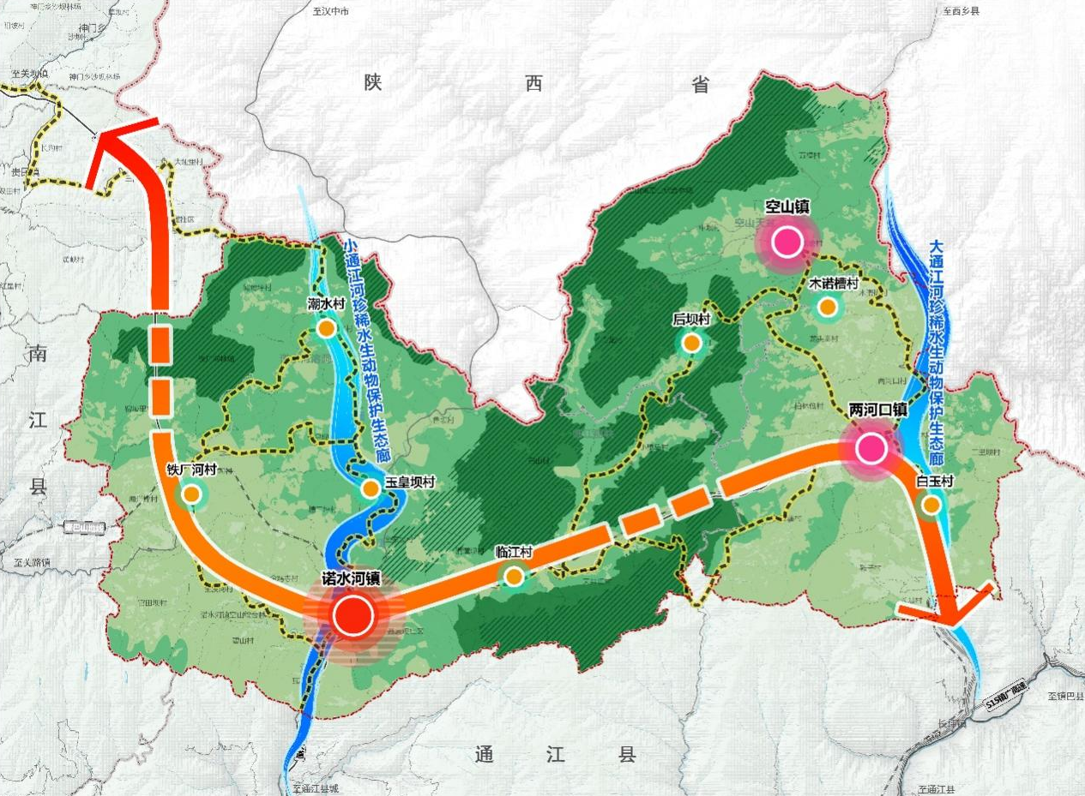
六、交通结构
规划以文旅新区“一轴、四环、多支连片成网”的综合交通格局基础，构建片区内”两横、两纵”干道交通系统。
两横：
（1）米仓大道：加快米仓大道快速路建设，形成文旅新区东西旅游干线，西向与G85银昆高速公路衔接、东向与S15镇广高速公路衔接。
（2）旅游干线公路：打通内部旅游主干线，依托省道408、省道301（老）构成横跨东西的旅游通道，并保障居民生活出行使用。
两纵：
（1）诺水大道—省道204：加快诺水大道建设，提升诺水河景区与通江县城的可达性。省道204诺水河段进行改线，改线至小通江河（诺水河）东侧，原省道204作为景区道路。
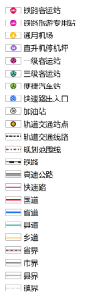
（2）两河口-空山路：强化镇广高速公路-两河口-空山-陕西境内的高等级联系通道。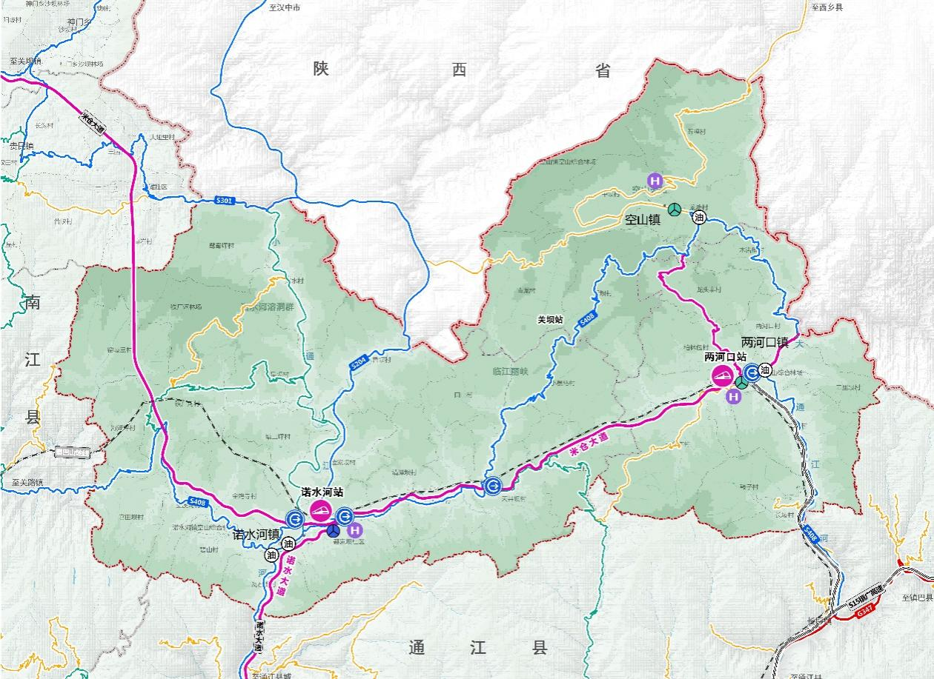
七、用地布局
规划确定“中心镇+一般镇+中心村+一般村”的四级镇村体系，其中诺水河镇为中心镇，承担文旅新区（通江片区）的综合服务、旅游服务的功能；空山镇、两河口镇为一般镇；诺水河镇的玉皇坝村、潮水村、铁厂河村、临江村，空山镇的后坝村，两河口镇的龙头寨村、白玉村等7个村庄为中心村；其余村庄、社区为一般村。
文旅新区（通江片区）依托城镇、7个中心村，按照禀赋相似、产业相近、意愿相符、中心引领和规模适度的要求划定9个村级片区。
文旅新区（通江片区）村级片区规划一览表
乡镇 | 村级片区 | 场镇或中心村 |  | 一般村
诺水河镇 | 平溪坝片区 | 场镇 | 平溪坝村社区  聂家坝社区 | 碧山村、金鸡寺村、瓦石滩村、清潭坝村、诺水河镇空山综合林场
 | 玉皇坝片区 | 中心村 | 玉皇坝村 | 金家坝村、塘二坪村、鲁坝村、鸳鸯坪村
 |  |  | 潮水村
 | 铁厂河片区 | 中心村 | 铁厂河村 | 官田坝村、海洋坪村、窑坡里村、金溪河村、铁厂河林场
 | 临江片区 | 中心村 | 临江村 | 白山村、碗厂沟村、天井坝村、小骡马村
空山镇 | 龙池片区 | 场镇 | 龙池村 | 五福村、中坝村、空山镇空山综合林场
 | 后坝片区 | 中心村 | 后坝村 | 青龙村
两河口镇 | 二里坝片区 | 场镇 | 二里坝村 | 两河口村、三官庙村、柏林包村、两河口镇空山综合林场
 | 龙头寨片区 | 中心村 | 龙头寨村 | 木诺槽村
 | 白玉片区 | 中心村 | 白玉村 | 鞍子村、长坡村

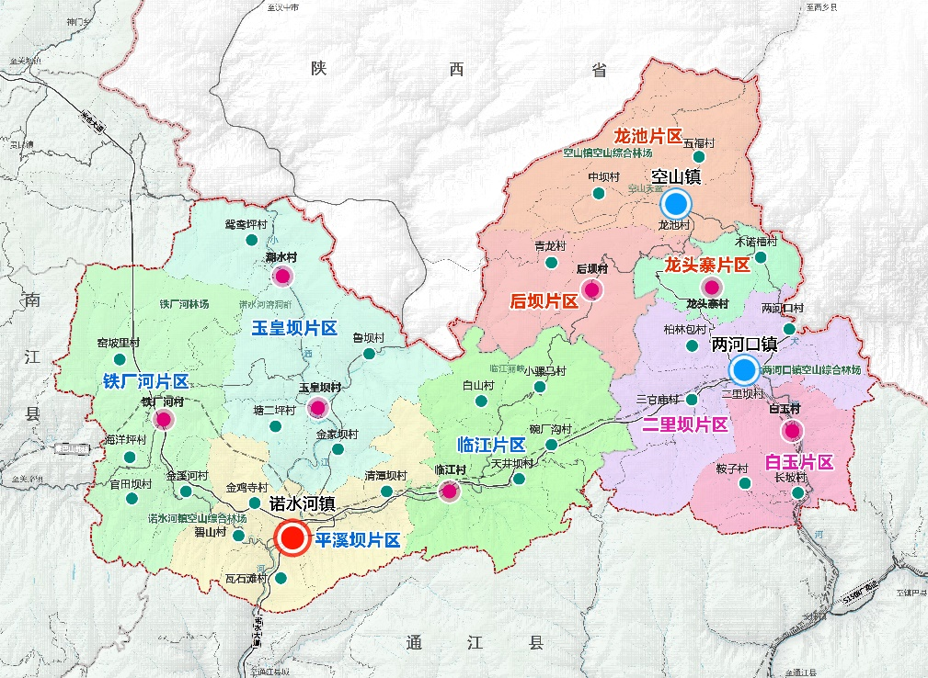
八、用地布局
（一）诺水河镇区
镇区定位：片区中心镇、文旅新区东段旅游服务核心
规模：城镇建设用地76.22公顷。
用地布局：提升老镇区生活服务组团，拓展东部片区旅游综合服务组团。
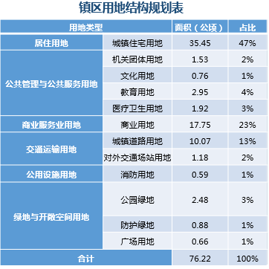
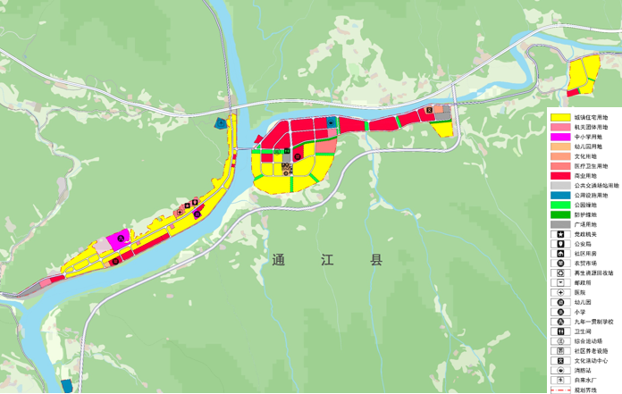
（二）空山镇区
镇区定位：以自然疗愈、森林康养为特色的度假小镇
规模：城镇建设用地51.23公顷，其中留白用地31.56公顷，镇区建设用地19.96公顷。
用地布局：综合配置镇区功能布局，疏解特色旅游服务组团到镇区周边城镇开发边界内。镇区内形成北部商住服务，南部生活配套为主的功能布局。
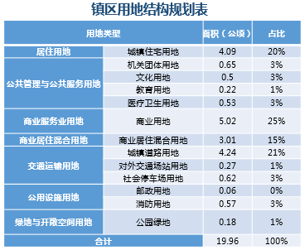
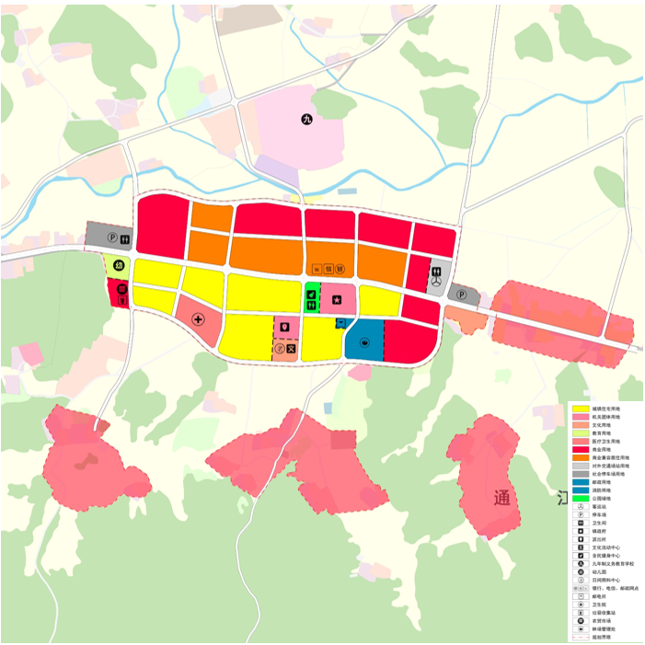
（三）两河口镇区
镇区定位：文旅新区东大门、以红色研学为特色的农旅小镇。
规模：城镇建设用地11.04公顷。
用地布局：破解老场镇拥挤局面，提升老镇区生活空间与风貌，寻求新组团疏解老场镇功能，满足旅游服务与本地居民的生活要求。
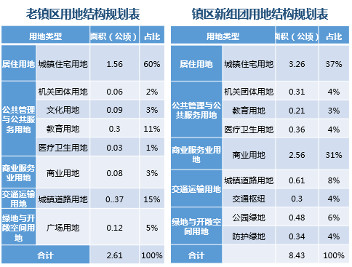
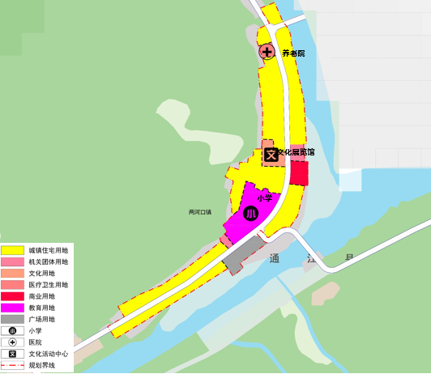
老镇区规划用地图
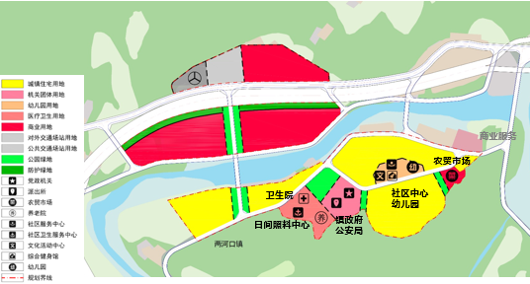
二里坝新组团规划用地图

